Work-dir: https://gitlab.com/apollotyres/avbv/rad/lims

Log in op gitlab-AV

Select group

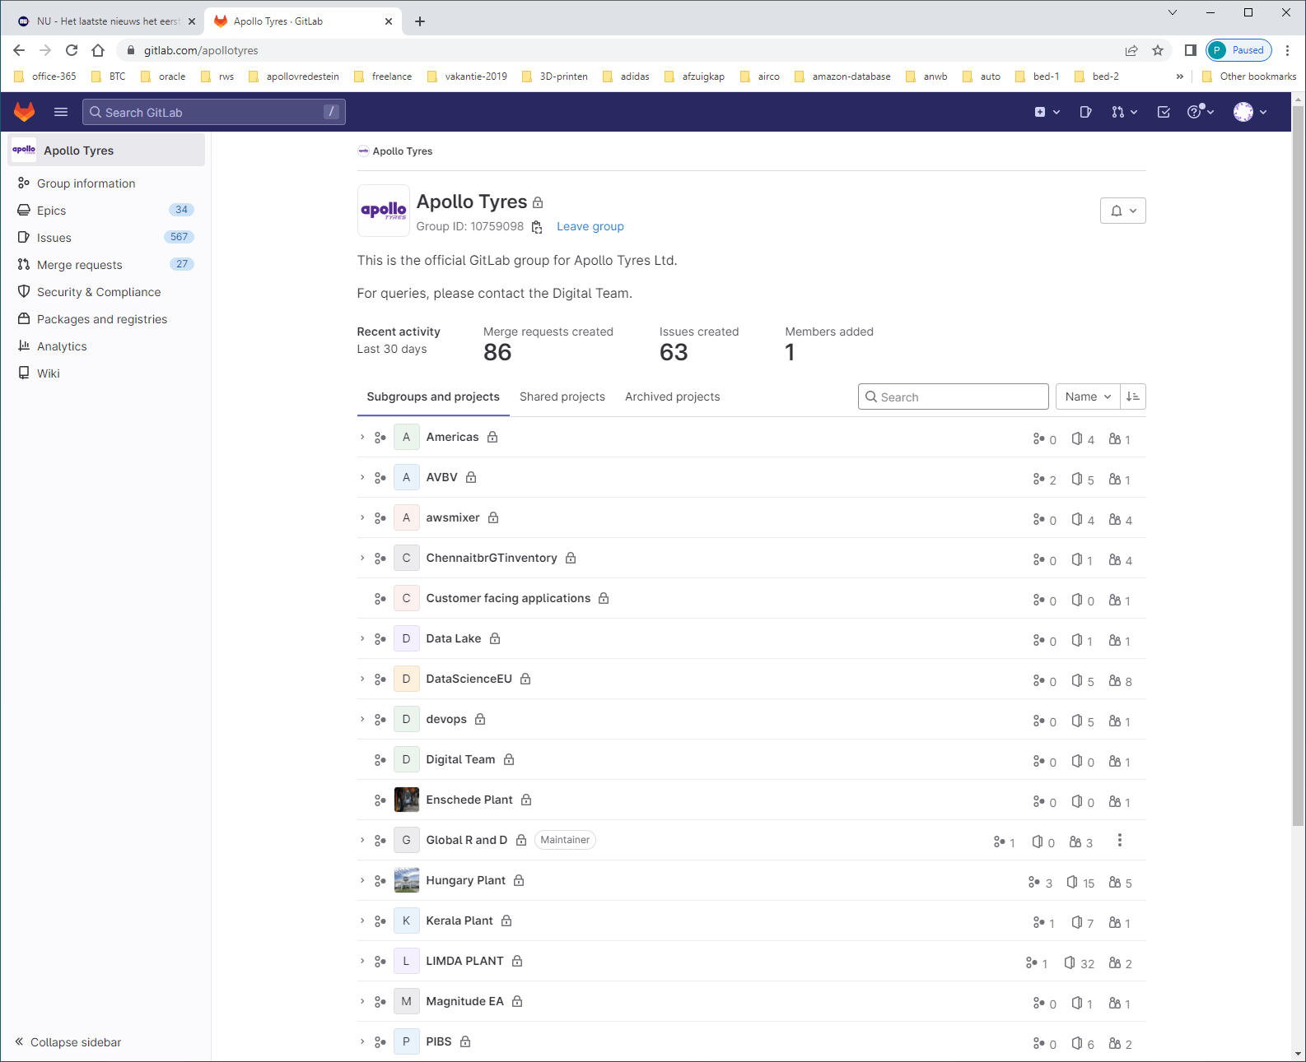

Ga naar AVBV (<https://gitlab.com/apollotyres/avbv> )

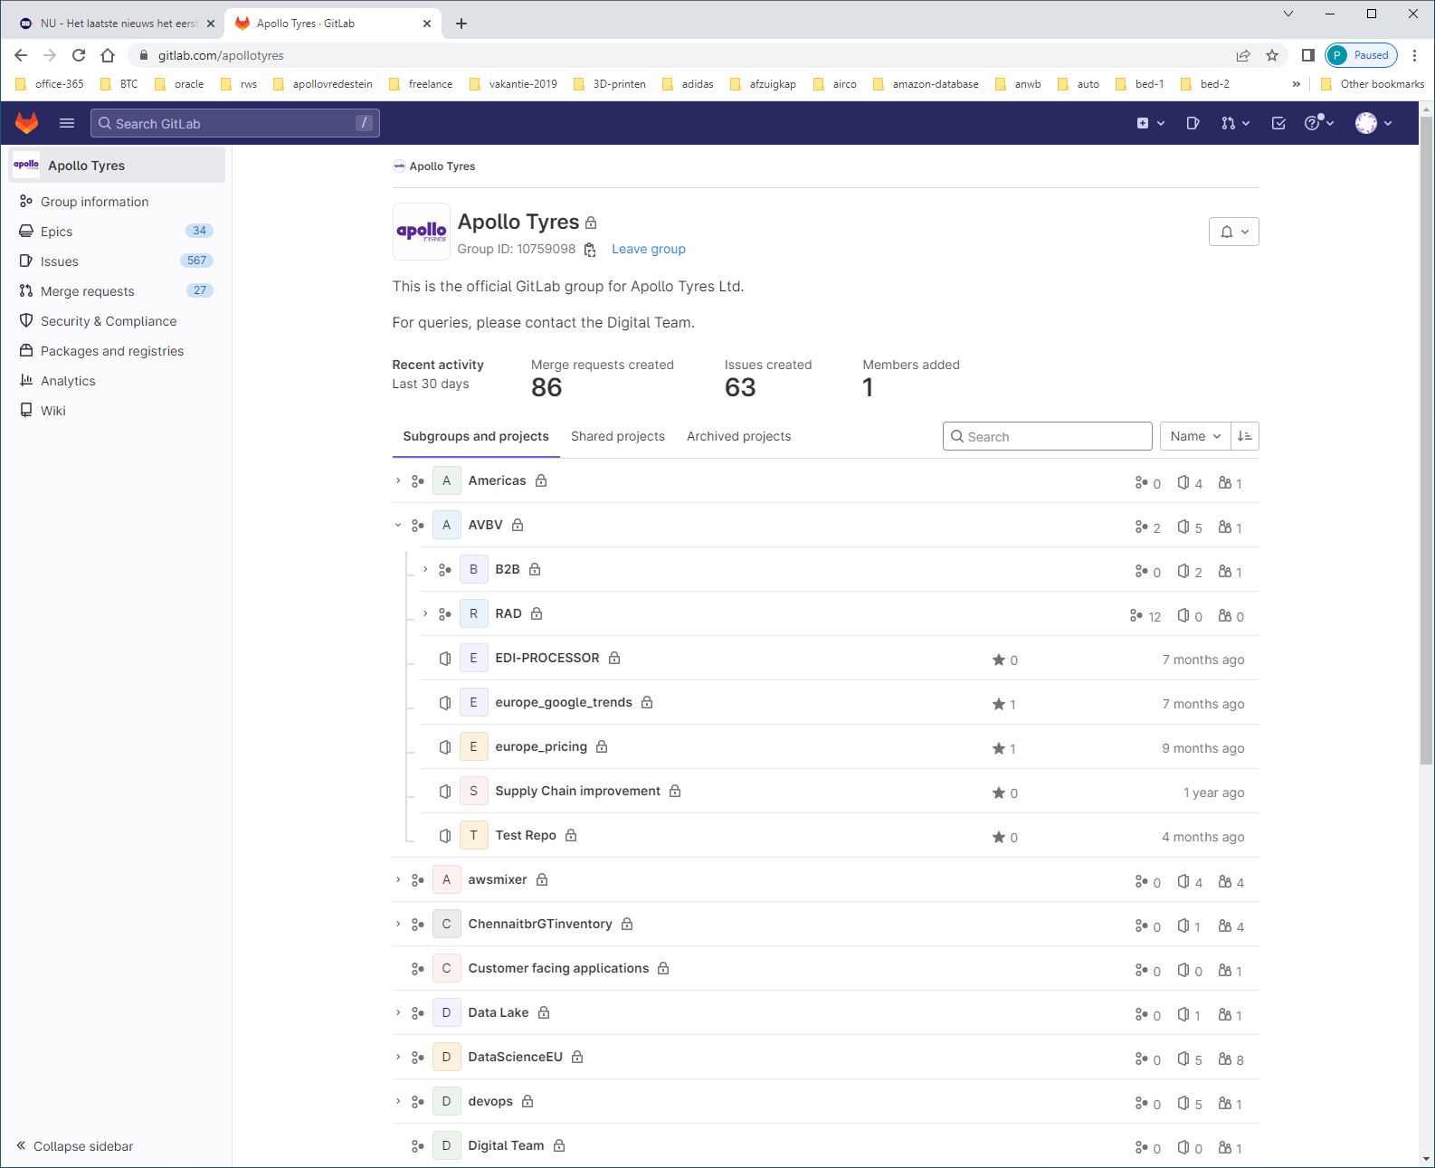

Ga naar RAD

Hier zien we alle TEST-MACHINES.

Maar ook de UPDWEIGHTS + UNILINK etc.

